Ergonomische houding achter de balie:
- Goede stoel (rechte houding)
- Beeldscherm recht tegen over het gezicht van de baliemedewerker
- Knieën en ellebogen in een hoek van 90 graden

Verrichtingen:
- Telefoon opnemen
- Afspraken maken
- Voorlichting geven
- Taken verwerken/uittypen
- Tandheelkundige producten afrekenen
- Kopieer opdrachten uitvoeren

Extra hulpmiddelen die het ergonomisch werken makkelijker maakt:
- headset
- speciale muismat met dikke bolling
- armleuning
- bril voor achter de computer
- een goede stoel

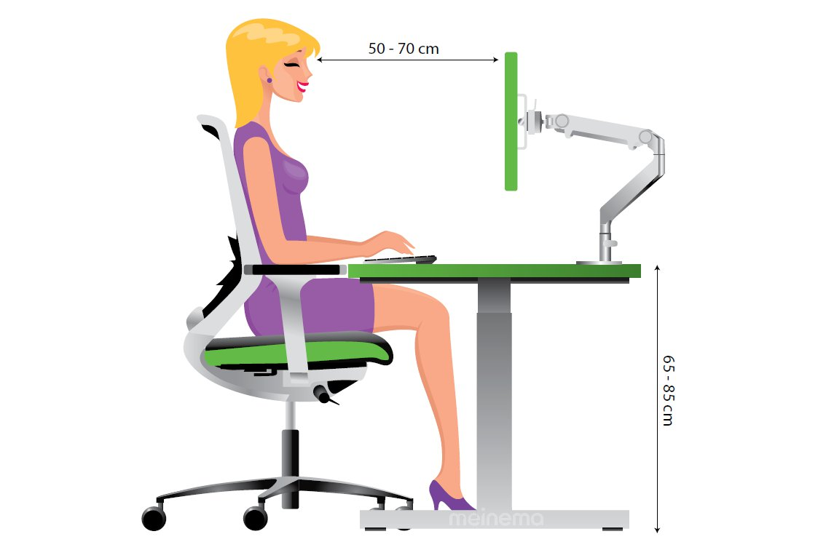

Klasses van ergonomisch werken:
- klasse 1: vingers
- klasse 2: vingers + pols
- klasse 3: vingers + pols + bovenarm
- klasse 4: vingers + pols + bovenarm + bewegingen uit schouder
- klasse 5: alle bewegingen uit de romp

